HƯỚNG DẪN SINH VIÊN HỌC TIN CHỈ XEM CÁC HỌC PHẦN VÀ XUẤT THỜI KHÓA BIỂU ĐĂNG KÝ

Bước 1: Đăng nhập vào trang Web http://sinhvien.spktvinh.edu.vn/
Bước 2: Vào Đăng ký học -> Kết quả đăng ký học
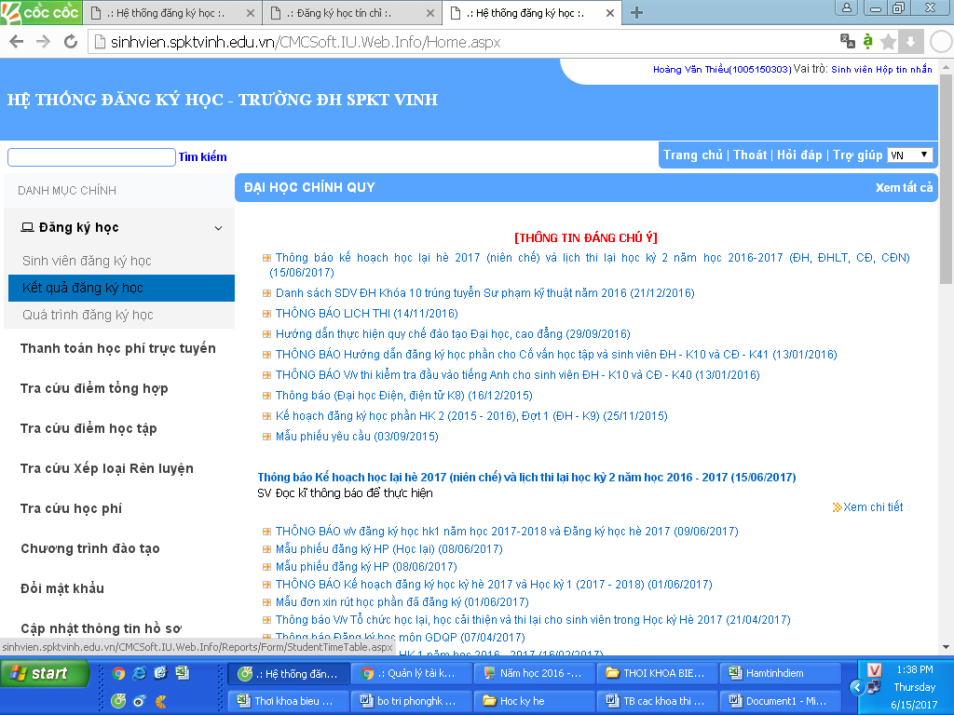
Sau khi chọn đăng ký học:
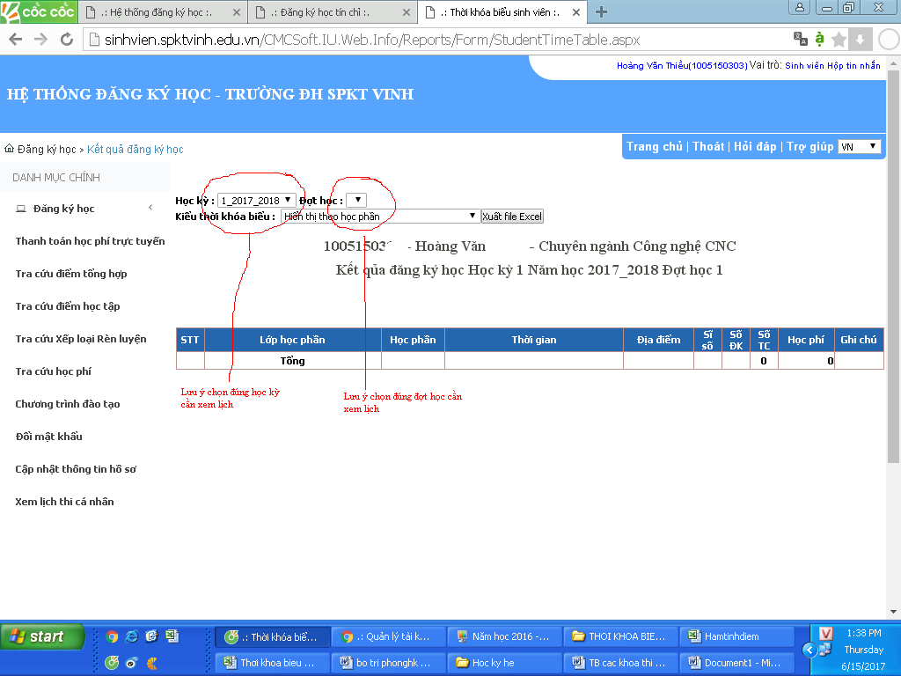
Lưu ý: Lựa chọn đúng học kỳ và đợt học cần xem

Bước 3: Xuất Execl để lưu trữ thời khóa biểu
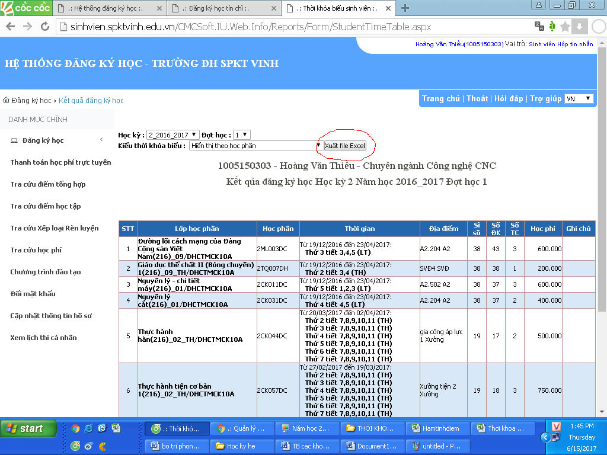

HƯỚNG DẪN SINH VIÊN HỌC TIN CHỈ XEM CÁC HỌC PHẦN ĐÃ ĐĂNG KÝ TRONG HỌC KỲ, NĂM HỌC VÀ TỪ ĐẦU KHÓA HỌC

Bước 1: Đăng nhập vào trang Web http://sinhvien.spktvinh.edu.vn/
Bước 2: Vào Đăng ký học -> Qúa trình đăng ký học
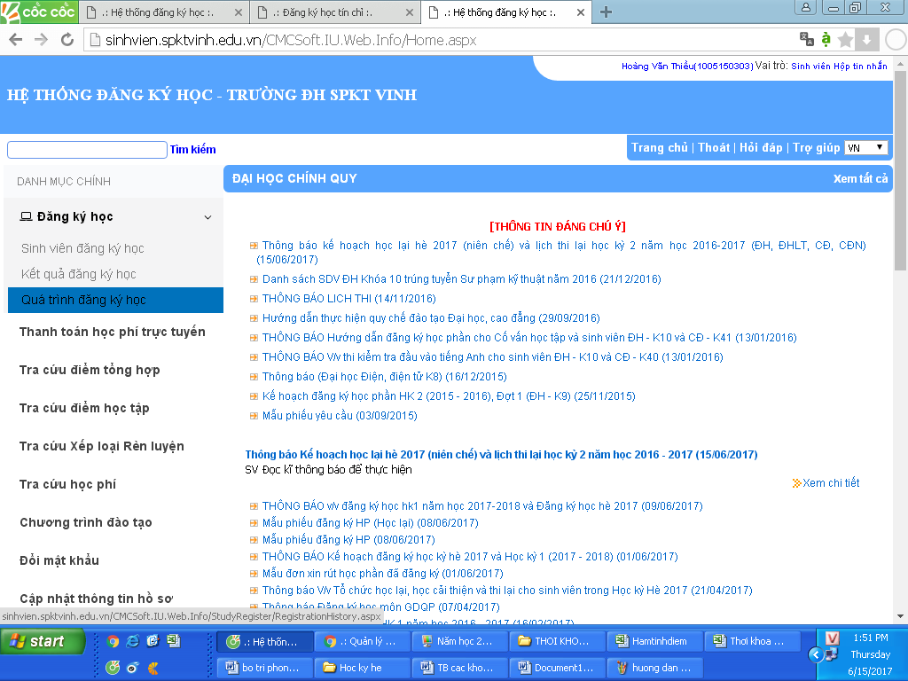

Trường hợp 1: Sinh viên xem tất cả các học phần đăng ký từ đầu khóa thì ở “học kỳ” ta không lựa chọn, ấn nút “xem các học phần đã đăng ký” sẽ hiện thông kế tất cả các học phần đăng ký từ đầu khóa học
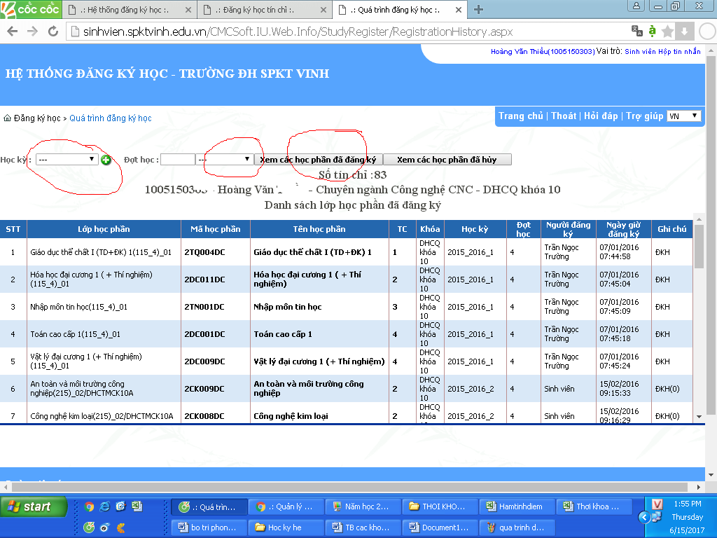

Trường hợp 2: Sinh viên xem các học phần đăng ký trong học kỳ lựa chọn học kỳ để xem ấn nút “xem các học phần đã đăng ký” sẽ hiện thông kế tất cả các học phần đăng ký trong học kỳ đó
VD: 2_2016_2017 nghĩa là học kỳ 2 năm học 2016 – 2017; 1_2016_2017 nghĩa là học kỳ 1 năm học 2016 – 2017.
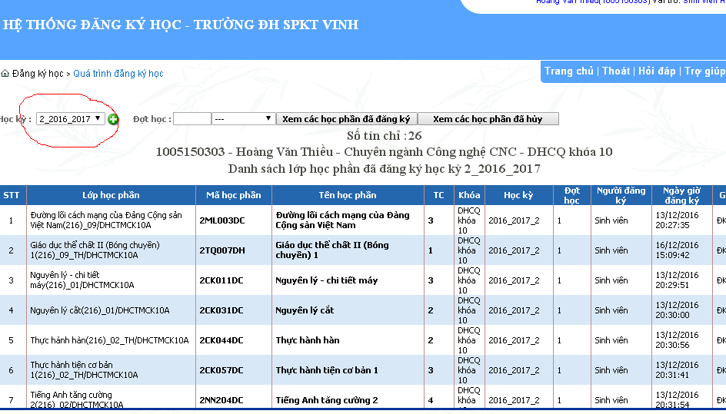

Trường hợp 3: Sinh viên xem các học phần đăng ký trong năm học lựa chọn học kỳ
-> chọn “xem cả năm “ ,để xem ấn nút “xem các học phần đã đăng ký” sẽ hiện thông kế tất cả các học phần đăng ký trong học kỳ đó
